Давление на христиан Индии усиливается, полиция тщательно следит за молитвенными собраниями
--------------------------------------------------------------------------------------------------------------------------
Полиция в округе Шахджаханпур, штат Уттар-Прадеш, Индия, получила приказ следить за молитвенными собраниями, после того как пятеро христиан были обвинены в попытке “незаконного” обращения людей в христианство. Приказ отдал начальник местной полиции, после того как члены «Вишва Хинду Паришад», ультраправой индуистской националистической организации, привели к властям пятерых христиан.
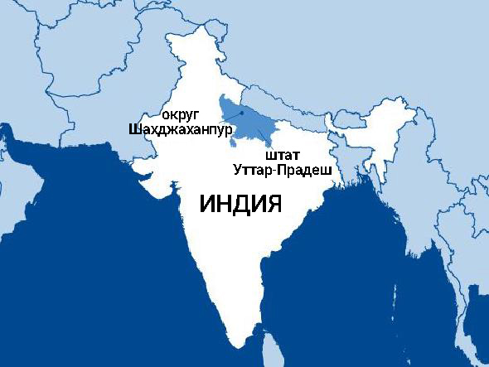Эти христиане якобы нарушили принятое в штате Уттар-Прадеш Постановление о запрещении незаконного обращения в другую религию, которое вступило в силу в ноябре 2020 года. Этот новый антиконверсионный закон запрещает “обращение в религию посредством: силы, принуждения, обмана, мошенничества, или заключения брака”. Также запрещается “подстрекательство, убеждение и уговоры с целью такого обращения”.
Полицейские в местных участках получили указание быть в курсе молитвенных собраний в их районах и “принимать жесткие меры, когда увидят, что под личиной молитвы проходит обращение людей в веру”.
Христиане протестуют против голословных обвинений. Пастор поместной церкви Харольд Декуна сказал: “Это просто утверждения фанатиков, и если они так в этом уверены, то пусть докажут. В демократической стране люди имеют право свободно выражать свои взгляды”. Он также добавил, что даже обычная благотворительность неверно истолковывается как “понуждение к обращению”.
Один из христианских руководителей Индии рассказал Фонду Варнава, что подобные обвинения христиан в незаконном обращении в религию зачастую “нацелены на то, чтобы запугать верующих, мешая им осуществлять обычную религиозную деятельность”. “Сейчас нападкам подвергаются христианские молитвенные собрания, которые спокойно проходят много лет … В этом есть определенная закономерность, и об этом нельзя молчать”.
Начальник местной полиции упомянул также о двух других случаях “незаконного” обращения, в которых обвинялись мусульмане. Другими словами, полиция, по всей видимости, следит и за собраниями мусульман. С 1978 года законы о свободе религии были приняты в нескольких штатах Индии. Несмотря на свое название, по сути это законы, запрещающие обращение в другую религию силой, хитростью или обманом. А из-за того, что они неточно сформулированы, христиане, активно проповедующие свою веру, страдают от ложных обвинений.

